Технологическая карта урока МБОУ-ООШ№14 х. Ильинов
Предмет: геометрия Класс: 7 Учебник и УМК Л.С.Атанасяна.
Учитель: Клейнова В.А.
Тема урока: «Сумма углов треугольника». Тип урока: урок изучения нового материала
Оборудование: интерактивная доска, раздаточный материал.
Цели и задачи урока:
Предметные: расширить знания учащихся о треугольниках; практическим путем выяснить чему равна сумма углов треугольника, доказать теорему о сумме углов треугольника, ее следствия, научить решать задачи на применение нового материала.
Метапредметные:
- развивать навыки самоорганизации, умение определять цель предстоящей познавательной деятельности, ее вид, уровень сложности, пути достижения ожидаемого результата; развивать умение контролировать и оценивать свои действия.
– создать условия для развития навыков самостоятельной познавательной деятельности; для развития навыков владения устной речью, способностью формулировать собственное мнение и аргументировать его, развивать логическое мышление, умение устанавливать причинно-следственные связи.
– способствовать развитию навыков организации учебного сотрудничества с учителем и одноклассниками, умений работать в паре, согласовывать свои действия, оказывать необходимую взаимопомощь друг другу
Личностные - создать условия для развития самосознания, самоопределения, смыслообразования, позитивной оценки происходящих событий.
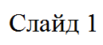
Ход урока
Ӏ. Организационный момент. Вступительное слово учителя:
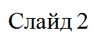
«Здравствуйте, ребята, я рада вас видеть, присаживайтесь. У вас на столе лежат два смайлика, ☺☻, покажите, какое у вас сейчас настроение? Вижу у вас хорошее настроение. Я желаю вам на уроке подняться еще на одну ступеньку выше в познаниях. И сегодняшний урок мне хотелось бы начать словами.
«Пусть математика сложна,
Ее до края не познать,
Откроет двери всем она
В них только надо постучать»
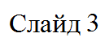
Итак, начнем урок с повторения, откройте тетради, запишите число, классная работа.
- «Да» и «нет» не говори «+» и «-» напиши.
- Через любые две различные точки плоскости можно провести прямую (+)
- Угол называется прямым, если его величина равна 90° (+)
- Сумма вертикальных углов равна 180° (-)
- Острым называется угол величина которого меньше 90° или равна 90° (-)
- Сумма смежных углов 180° (+)
- Если угол равен 54°, то вертикальный ему 34° (-)
- Если угол равен 72°, то смежный с ним угол равен 18° (-)
- Тупой угол, это угол который больше 90°, но меньше 180° (+)
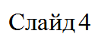
- Развернутый угол равен 180° (+)
Оцените свои ответы.
А | Б | В
- Соотнесите название углов и их вид на рисунке.
А. Накрестлежащие Б. Односторонние В. Соответственные

1. 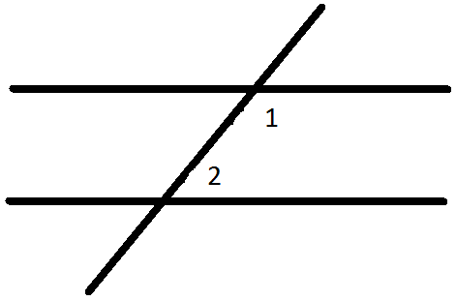 2. 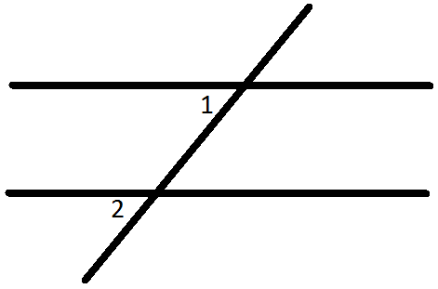3. 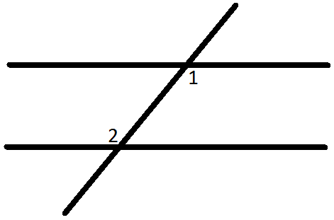
Оцените себя.
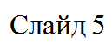
- А с какой фигурой мы больше всего работаем? С треугольником. Что такое треугольник? Что мы о нем знаем? Какие виды треугольников вы знаете? (Равносторонние, равнобедренные, разносторонние, остроугольные, тупоугольные). Есть понятие, сумма длин всех сторон? Периметр. Молодцы!
- 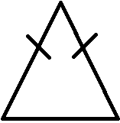 2) 3) 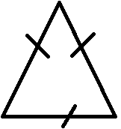 4) 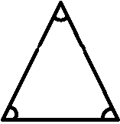 5) 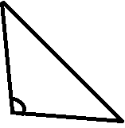 6) 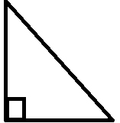
- А теперь задача.
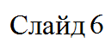
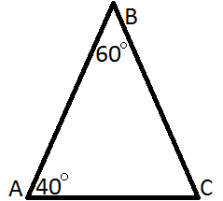
Дано: Δ АВС
∟А=40°, ∟В=60°
Найти ∟С.

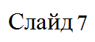
Есть варианты решения? А чего нам не хватает? ( Мы не знаем, чему равна сумма трех углов)
Тема урока: Сумма углов треугольника.
Какие цели на уроке мы для себя поставим? (Выяснить, чему равна сумма углов треугольника, научиться использовать это знание в решение задач).
ӀӀ. Итак, как можно это узнать. Нам нужно измерить все углы, чем? (транспортиром) У вас у каждого на столе лежат треугольники.
1 ряд: Возьмите остроугольный Δ-к и транспортиром измерьте все углы, сложите их и назовите ответ (179, 182, 180, 178…) | 2 ряд: Возьмите тупоугольный Δ-к и транспортиром измерьте все углы, сложите их и назовите ответ (179, 182, 180, 178…) | 3 ряд: Возьмите прямоугольный Δ-к и транспортиром измерьте все углы, сложите их и назовите ответ (179, 182, 180, 178…)

Ответы все разные, почему? Погрешности в измерении.
А как по другому мы можем узнать, чему равна сумма углов треугольника? Давайте попробуем другим способом.
В паре у вас два треугольника. Синий и желтый. Обозначьте углы цифрами.
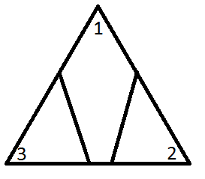
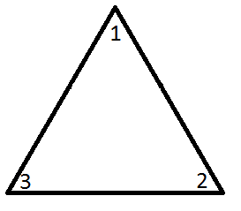
У кого синий, отрежьте 2 угла и приложите к третьему, чтобы совпали вершины и по одной из сторон. У кого желтый, сложите углы треугольника во внутрь (сгибать надо параллельно к стороне угла, который мы будем сгибать первым и данный угол должен касаться данной стороны). Посмотрите, какой угол образовали эти углы? Правильно, развернутый (180°).
Скажите, а мы можем это свойство применить для решения задачи?
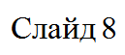
Нет, мы это только утверждаем, а любое утверждение необходимо доказывать, итак теорема.
Теорема: Сумма углов треугольника равна 180°.
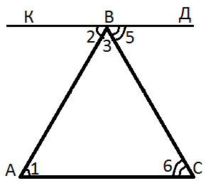
Дано: Δ АВС,
Док-ть:
∟А + ∟В + ∟С = 180°

Док-во:
- Проведем прямую КД ‖ АС, через (•) В, получили ∟1=∟2 т.к. накрестлежащие, ∟5=∟6 так как накрестлежащие при пересечении параллельных прямых секущей. ∟2+∟3+∟5=180° т.к. они образовали развернутый значит ∟А+∟В+∟С=180°. Ч.Т.Д.
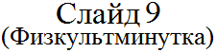

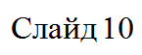
ӀӀӀ. А теперь до решаем задачу
Дано:
Δ АВС
∟А=40°
∟В=60°
Найти: ∟С

Решение:
∟А+∟В+∟С=180° по теореме о сумме углов треугольника.
∟С=180°-(∟А+∟В)
∟С=180°-(40°+60°)
∟С=80°
Ответ: ∟С=80°

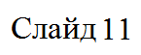
ӀV.Закрепление: Работаем в паре.
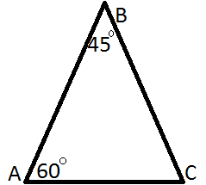
- Дано: Δ АВС
∟А=60°, ∟В=45°
Найти: ∟С
Решение:

∟А+∟В+∟С=180° по теореме о сумме углов треугольника.
∟С=180°-(∟А+∟В); ∟С=180°-(60°+45°)
∟С=75°
Ответ: ∟С=75°
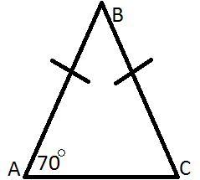
- Дано: Δ АВС, равнобедренный
∟А=70°
Найти: ∟В и ∟С
Решение:

1) ∟А+∟В+∟С=180° по теореме о сумме углов треугольника
2) ∟А=∟С=70° т.к. Δ АВС равнобедренный АВ=ВС
3) ∟В=180°-(∟А+∟С)
Ответ: ∟С=70°, ∟В=40°
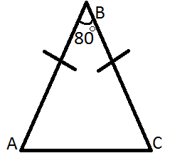
- Дано: Δ АВС – равнобедренный
∟В=80°
Найти: ∟А и ∟С
Решение:

∟А=∟С т.к. Δ АВС – равнобедренный, а в равнобедренном Δ-ке углы при основании равны.
∟А+∟В+∟С=180° по теореме о сумме углов треугольника.
∟А+∟С=180°;
∟А+∟С=180°-80°=100°
∟А=∟С=100° : 2 =50°
Ответ: ∟С=∟А=50°
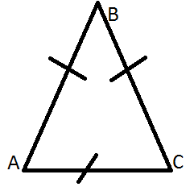
- Дано: Δ АВС – равносторонний
Найти: ∟А, ∟В, ∟С
Решение:

∟А+∟В+∟С=180° по теореме о сумме углов треугольника.
∟А=∟В=∟С т.к. Δ равносторонний.
∟А=∟В=∟С=180° : 3 =60°
Ответ: ∟А=∟В=∟С=60°
5. Может ли в треугольнике быть два прямых угла, два тупых? (Оцените себя в паре)
V.Итак, какую цель мы ставили в начале урока? Выяснить, чему равна сумма углов треугольника, научиться использовать это знание в решение задач.
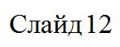
А теперь, ребята, на листочек выставьте мне оценки, которые вы поставили себе за урок.
Задание на дом: Выучить теорему, решить задачи №223 (а,б) – для всех, 228 - по желанию.
Покажите мне, пожалуйста, смайлы, которые соответствуют сейчас вашему настроению.
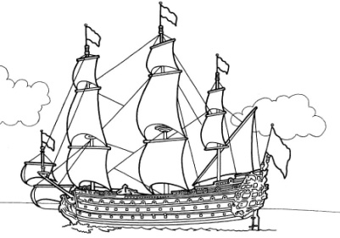
У меня на столе стоит фрегат, на нем три флагштока у вас на столе есть три небольших флага:
зеленый – все понял,
желтый – понял, но есть трудности,
красный – не понял,
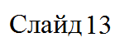
прикрепите флажок, который вы выбираете для себя на этот кораблик.
Молодцы! Спасибо за урок, ребята.

